Valider les connaissances de la médecine traditionnelle : valoriser les ressources autochtones

Ermias Dagne
Laboratoire africain des produits naturels (ALANP), Département de chimie de l’Université d’Addis Abeba, PO Box 30270, Addis Abeba, Éthiopie. Courriel : edagne@gmail.com

Introduction

L’Éthiopie et ses pays voisins abritent de nombreuses espèces végétales uniques couramment utilisées dans le monde. Parmi ces espèces, la plus célèbre est le café (Coffea arabica), qui fait désormais partie intégrante de notre vie quotidienne. En jumelant les savoirs traditionnels à la science moderne, nous serions plus à même de valider ces savoirs et de proposer des produits innovants issus de ce patrimoine traditionnel. Cette réflexion nous amènera à examiner, dans les sections suivantes, l’impact de six produits naturels importants.

1. Le café

Les propriétés énergisantes du grain de café semblent avoir été découvertes en Éthiopie. Puis, de là, la boisson a été introduite dans le monde arabe, à travers l’Égypte et le Yémen. Le café est un produit de base qui revêt aujourd’hui une importance économique fondamentale pour plus de 60 pays en développement. Les exportations et les ventes au détail de café ont généré ces dernières années plusieurs milliards de dollars EU de revenus. Le café représente 10 % des recettes d’exportation d’au moins 14 pays et plus de la moitié des recettes d’exportation de trois pays (Burundi, Éthiopie et Ouganda).

La grande popularité des marques de boissons gazeuses les plus connues, comme Coca-Cola, Pepsi et Red Bull, repose largement sur la présence de caféine, l’additif le plus important dans ces boissons, qui est obtenue à partir des grains de café.

La découverte de la préparation des boissons gazeuses énergisantes à base de café est attribuée aux peuples autochtones d’Afrique. Le café est, par conséquent, un excellent exemple de ressource autochtone ayant permis la création d’une valeur ajoutée substantielle dont tirent profit, d’une façon ou d’une autre, des millions de personnes à travers le monde.

2. Le khat, rival numéro un du café

Appartenant à la famille des célastracées, le khat (Catha edulis Forsk) est une autre espèce végétale unique qui pousse en Éthiopie et dans les pays avoisinants. Le khat est un arbuste ou un arbre (pouvant atteindre 25 mètres de haut) cultivé sur les hauts plateaux à 1 100-2 100 mètres d’altitude en Afrique de l’Est, de l’Éthiopie à Madagascar, et au-delà de la mer Rouge, au Yémen et dans certaines régions d’Arabie saoudite. La tradition attribue à la mastication des feuilles fraîches de khat des effets stimulants et euphoriques. La première avancée majeure dans la recherche sur cette plante date du milieu des années 1970 lorsque la cathinone [α-aminopropiophénone] (1) a été reconnue comme principe actif majeur des jeunes feuilles fraîches (Szendrei, 1980). Ce composé a attiré l’attention des premiers chimistes, qui limitaient leurs recherches aux feuilles sèches dans lesquelles le principe actif n’est pas présent à un taux suffisant pour pouvoir l’isoler ou le détecter. Cette découverte explique la raison pour laquelle les utilisateurs de khat préfèrent consommer les feuilles fraîches plutôt que les feuilles sèches.

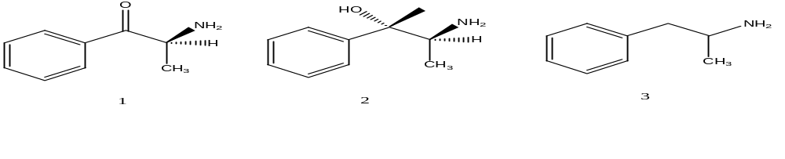
Cathinone (1), cathine (2) et composé de synthèse, l’amphétamine (3)

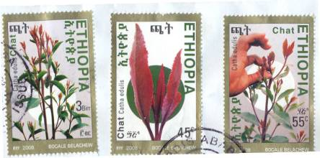
Dans les pays de la région, la consommation, la commercialisation, l’importation et l’exportation du khat sont aujourd’hui tolérées. L’Éthiopie est très probablement le premier pays producteur et exportateur de cette plante. Le khat est à la fois le principal moyen de subsistance et la principale source de revenus quotidiens pour des millions de personnes. Au niveau national, le khat est devenu la deuxième source de devises étrangères, après le café. La Poste éthiopienne a édité le 9 septembre 2008 une série de trois timbres à l’effigie du khat destinés à préfigurer l’ouverture d’un débat public sur l’utilisation et les abus de cette plante. Si, pour le moment, seules les tiges les plus tendres sont consommées par mastication, les feuilles sèches qui contiennent de la cathine (un stimulant moins puissant que la cathinone) pourraient à l’avenir être utilisées en tant que thé vert (Dagne et al., 2010).

3. La civétone, un produit naturel unique d’origine animale

La civétone (appelée localement Zibad), présente à l’état naturel dans les glandes odoriférantes de la civette (Civettictis civetta, ou chat musqué d’Afrique), est un exemple intéressant de produit naturel d’origine animale présentant un intérêt sur le plan commercial. La civétone, l’un des produits naturels les plus chers du marché, est utilisée comme fixateur dans les parfums. L’Éthiopie est le premier fournisseur au monde de ce produit naturel. Le commerce de la civétone a commencé bien avant l’époque de la reine de Saba. Le principal constituant de la civétone est un composé simple, le cycloheptadécène-(9) ol-(1). Elle fournit également un mélange de cétones et d’alcools cycliques saturés et insaturés.

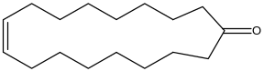

Structure de la civétone

L’un des principaux défis auxquels ce commerce est confronté est le contrôle de la qualité de la civétone, qui peut être mélangée avec des corps gras comme le beurre ou la vaseline. Les méthodes de contrôle existantes sont compliquées, contraignantes et ne sont généralement pas satisfaisants. Nous avons mis au point, dans nos laboratoires, une méthode de RMN du proton rapide permettant de déterminer la proportion de cycloheptadécène dans la civétone.

La figure 1 montre le spectre RMN 1H de la civétone pure dans le CDCI3. Nous avons extrait 100 mg de civétone avec de l’hexane pour produire 80 mg de fraction soluble. La figure 2 montre le spectre partiel RMN 1H de 4 mg de cet extrait, auquel on a ajouté 1 mg de caféine de référence. Le ratio du proton oléfinique de la civétone qui apparaît à 5,3 ppm (signal A) avec l’un des signaux méthyles (B) de la caféine permet de déterminer la proportion molaire de la civétone par rapport à la caféine de référence. Lorsque la concentration de la caféine de référence est connue, il est possible de déduire la concentration de cycloheptadécène dans la civétone, soit 2 % dans le cadre de cette expérience.

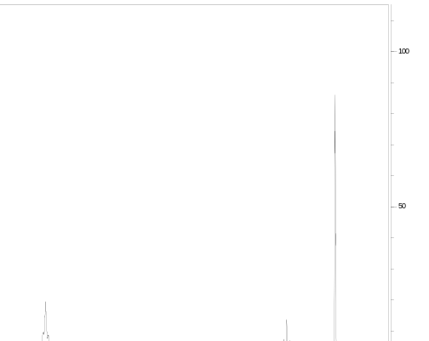
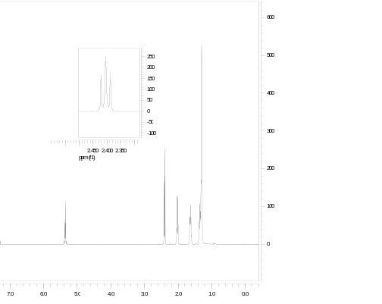
B
A
A

Figure 1 : Spectre RMN 1H de la civétone. Figure 2 : Échantillon de civétone avec caféine.

4. La fumée comme vecteur de substances bioactives

Le Kebericho, ou Echinops kebericho (Asteraceae), espèce connue seulement en Éthiopie, est l’une des plus importantes plantes médicinales du pays. Les racines sont utilisées pour fumiger les maisons ; de même, les femmes désinfectent par fumigation les parties affectées de leur corps pour lutter contre les maladies. Il est notoire que la fumée de certaines plantes est utilisée dans la médecine traditionnelle de nombreuses communautés africaines pour prévenir ou guérir les maladies. Il est donc important de savoir si la fumée de certaines plantes sert vraiment de véhicule pour propager les produits naturels biologiquement actifs vers les parties du corps souhaitées ou d’autres endroits ciblés comme les trous et les fissures, lors de la fumigation des maisons ou de tout autre lieu. Des analyses chimiques sur des racines de Kebericho menées par Abegaz et al. (1991) ont révélé la présence de deux composés hautement bioactifs, dénommés déhydrocostuslactone (DHCL) et costunolide. Nous avons ensuite cherché à savoir si ces composés étaient bien présents dans la fumée. En condensant la fumée et en l’analysant à l’aide des méthodes spectroscopiques et chromatographiques sur couche mince, nous avons établi que la fumée contenait une quantité substantielle des deux substances susmentionnées. Ce résultat valide la méthode traditionnelle de recours à la fumée qui permet de libérer des composés reconnus comme bioactifs issus de certaines parties de plantes et de les amener là où ils sont nécessaires. L’encens et la myrrhe sont d’autres exemples de plantes dont la fumée a des vertus aromatiques et médicinales.

5. Les racines de Taverniera abyssinica, une recette contre les spasmes
En Éthiopie, les racines d’une plante sont conditionnées en petites bottes puis vendues sur les marchés. Le nom usuel de cette plante médicinale est Dingetegna. Elle est prescrite pour lutter contre les spasmes soudains, en particulier de l’estomac. Les premières observations ne permettaient pas de confirmer l’identité botanique de cette plante source. Une nouvelle analyse de la filière d’approvisionnement de la plante médicinale a permis d’identifier la plante en question : il s’agit de Taverniera abyssinica, une espèce endémique d’Éthiopie. Nous avons donc entrepris une étude pour savoir si l’utilisation traditionnelle de cette plante pouvait être validée scientifiquement.
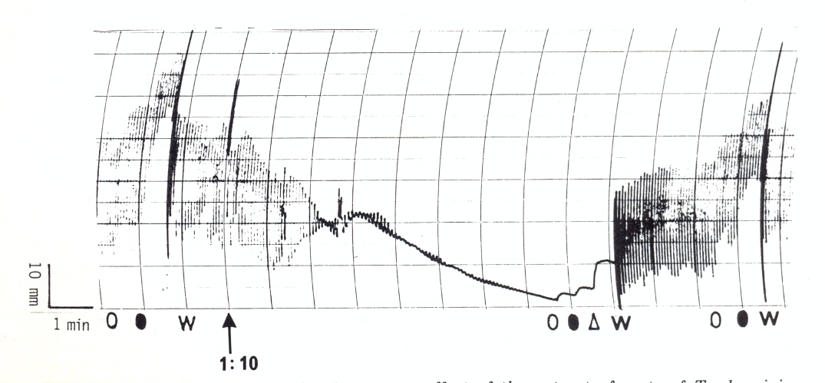
Nous avons montré (Noamesi et al., 1990) qu’un extrait aqueux de racine à température ambiante atténuait les réponses contractiles de l’iléon du cochon d’Inde à l’acétylcholine (AcCh) et à l’histamine. L’extrait a également relâché le muscle lisse du duodénum du lapin en supprimant ses contractions pendulaires. Le mécanisme d’action est dû à l’antagonisme des effets de l’acétylcholine et de l’histamine sur le tissu.
La figure ci-dessus montre le décours temporel de l’extrait (dilution à 1/10) sur la contraction pendulaire du duodénum isolé de lapin, avec une réponse spasmogénique à l’acétylcholine de (O) 5 ng et (O) 10 ng. La flèche indique le moment auquel l’extrait a été injecté. Après un court moment, la contraction spontanée disparaît. En présence de l’extrait, le tissu n’a pas répondu à l’ajout d’acétylcholine et il n’est restauré qu’après dilution dans l’eau (W).

6. Le cumin noir, un remède universel agissant sur toutes les maladies ?

Selon la croyance islamique traditionnelle, la « graine noire » – Habesuda en arabe et Tikur azmud en amharique – est une panacée, un remède universel qui guérirait tous les maux, mais qui ne permet pas de se prémunir contre le vieillissement et la mort. La plante, connue en botanique sous le nom de Nigella sativa L. (Ranunculaceae), ou cumin noir, est une herbacée à feuilles divisées, au port droit, pouvant atteindre 70 cm de haut. Elle est cultivée pour ses graines noires en Éthiopie, au Kenya, au Soudan, en Afghanistan, en Europe centrale et du Sud, en Inde, en Iran, en Syrie, en Russie, etc. Les graines peuvent être pressées pour extraire 36 à 38 % d’huile fixe de Nigella sativa, riche en acides gras insaturés. La distillation à la vapeur permet de produire 0,4 à 2,5 % d’huile essentielle (Ali et Blunden, 2003). Le composé majoritaire de l’huile essentielle de Nigella sativa est la thymoquinone.

Dans la médicine traditionnelle de nombreux pays, les graines de cumin noir et les huiles qui en sont extraites sont utilisées comme traitement pour soigner différents types de maux. Des études importantes ont ainsi été conduites par des équipes de recherche dans le monde entier afin d’établir les fondements scientifiques de ces expériences et observations traditionnelles. Les graines et les huiles extraites présentent une très faible toxicité générale (Zaoui et al., 2002). Des études biologiques sur le cumin noir, corroborées par des études scientifiques, portent sur les propriétés analgésiques et anti-inflammatoires (Hajhashemi et al., 2004), antifongiques (Khan et al., 2003), anti-asthmatiques (Boskabady et al., 2010), le soulagement des affections allergiques (Klaus et al., 2003), les traitements anticonvulsifs (Hosseinzadeh et Parvardeh, 2004) et antioxydants (Mariod et al., 2009), ainsi que la baisse de la glycémie (El-Dakhakhny et al., 2002).

Ces études montrent clairement qu’il existe une base scientifique incontestable pour l’utilisation traditionnelle de cette plante extraordinaire. Des préparations simples à base d’huiles essentielles et de graines en poudre de cumin noir sont aujourd’hui disponibles à la vente dans de nombreuses parties du monde (y compris au Moyen-Orient, en Afrique et en Europe). Le cumin noir (N. sativa) peut donc être considéré comme un très bon exemple de remède traditionnel ayant permis la création de valeur ajoutée.

Conclusion

À travers ces six exemples, on comprend mieux l’importance d’assurer le suivi des découvertes issues des savoirs traditionnels dans le cadre d’une démarche d’investigation scientifique systématique.
Références bibliographiques

Abegaz, B.M., Tadesse, M., Majinda, R. (1991). Distrbution of Sesquiterpene Lactones and Polyacetylenic Thiophenes in Echinops. Biochemical Systematics and Ecology, 19, 323-328.

Ali, B.H., Blunden, G. (2003). Pharmacological and Toxicological Properties of Nigella sativa. Phytotherapy Research, 17, 299-305.

Boskabady, M.H., Mohsenpoor, N., Takaloo, L. (2010). Antiasthmatic effectof Nigella sativa in airways of asthmatic patients. Phytomedicine, 17, 707-713.
Dagne, E., Adugna, Y., Kebede, E. (2010). Determination of Levels of Cathine in Khat (Catha edulis) Leaves and its Detection in Urine of Khat Chewers: A Preliminary Report. Sous presse.
El-Dakhakhny M., Mady N., Lembert, N., Ammon, H.P.T. (2002). Hypoglycemic Effect of Nigella sativa Oil is Mediated by Extrapancreatic Actions. Planta Medica, 68, 465-466.
Hajhashemi, V., Ghannadi, A., Jafarabadi, H. (2004). Black Cumin Seed Essential Oil, as a Potent Analgesic and Antiinflammatory Drug. Phytotherapy Research, 18, 195-199.

Hosseinzadeh, H., Parvardeh, S. (2004). Anticonvulsant effects of thymoquinone, the major constituent of Nigella sativa seeds, in mice. Phytomedicine, 11, 56-64.

Khan, M.A.U., Ashfaq, M.K., Zuberi, H. S., Mahmood, M. S., Gilani, A.H. (2003). The In Vivo Antifungal Activity of the Aqueous Extract from Nigella sativa Seeds. Phytotherapy Research, 17, 183-186.

Mariod, A.A., Ibrahim, R.M., Ismail, M., Ismail, N. (2009). Antioxidant activity and phenolic content of phenolic rich fractions obtained from black cumin (Nigella sativa) seedcake. Food Chemistry, 116, 306-312.

Noamesi, B.K., Bogale, M., Dagne, E. (1990). Smooth Muscle Spasmolytic Actions of the Aqueous Extract of the Roots of Taverniera abyssinica. Journal of Ethnopharmacology, 30, 107-113.
Szendrei, K. (1980). The Chemistry of Khat. Bulletin on Narcotics, 22, 5-35.

Zaoui, A., Cherrah, Y., Mahassini, N., Alaoui, K., Amarouch, H., Hassar, M. (2002). Acute and chronic toxicity of Nigella sativa fixed oil. Phytomedicine, 9, 69-74.

